高效能人士的七个习惯
【课程大纲】
■ 课程对象：管理人员
■ 课程时长：1天（6小时）
■ 课程目标：
1、重新认知自我，发掘个人潜能；
2、培养结果思维，设计目标计划；
3、成功关注要事，高效时间管理；
4、创新个人观念，提倡双赢思维；
5、多种渠道沟通，建立合作关系；
6、尊重个体差异，培养协作意识；
7、不断自我更新，持续均衡发展。
■ 课程特色：
企业教练+情景体验+头脑风暴+角色扮演+分组互动+案例解析
■ 课程内容：
【开营仪式】讲师介绍，团队分组与风采展示，课前热身
第一讲 习惯一：积极主动
1、人类四项独特的天赋
2、团队成员之间消极被动行为
（1）受外界影响
（2）任由别人的弱点控制
（3）感情用事
（4）我只能这样
3、面对工作压力和环境的变化：是什么决定了你的回应方式
（1）积极的思维模式
（2）消极的思维模式
4、解决问题的第一步在于改变我们的习惯，改变我们的影响途径
5、影响圈与关注圈：重点放在影响范围上
6、如何扩大你的影响范围：
（1）可直接控制的问题的处理原则
（2）可间接控制的问题的处理原则
（3）无法控制的问题的处理原则
【团队研讨】工作与生活中经常引起你消极的原因有哪些，有什么好办法可以快速调整到正常状态？

第二讲 习惯二：以终为始
1、以终为始的思维优势
2、先拟出愿景和目标，并据此塑造未来
3、耶鲁大学的实验：今天的目标，影响着未来的成果
4、今天的目标，决定了哪里是你的起点
5、see-do-get：目标管理模型
6、如何善用你的左右脑
7、谁是你一生中最重要的领导
【团队共创】设计你的长、中、短期以及近期目标，以及近期行动计划？
第三讲 习惯三：要事第一
1、什么是要事第一？
2、确认优先级的误区
3、在目标和事情这两个层面中，到底哪一个层面应当优先处理？
4、怎样做到以目标为导向的管理你的时间？
5、时间管理的四个象限及其特点
6、怎样将事情或任务有效分布在四个象限中？
7、怎样做到有效地活在第二象限？
8、要事第一的秘诀——有效授权
【团队研讨】列出自己的主要工作职责与任务，用四个象限原理进行合理规划？
【培训总结】小组讨论、分享及老师总结
-----------------------------------------------------
【午休】
【课前热身】团队风采展示，热身操
第四讲 习惯四：双赢思维
1、六种人际关系模式
3、什么是双赢思维的人际观？
4、不同人际观的成熟度
5、利人利己五要领
6、构建双赢人际关系的策略
【团队共创】如何运用双赢思维找到互惠的解决方案
第五讲 习惯五：知彼解己
1、一个重要概念——情感账户
2、如何通过沟通增进你与他人的情感账户余额
3、高情商的沟通习惯
（1）同理心沟通的习惯
（2）先理解别人，再争取别人理解自己的习惯
（3）以寻求理解为宗旨去聆听别人的习惯
（4）创造双向沟通环境的习惯
4、怎样避免自传式回应
5、沟通不良的四大沟通障碍
6、同理心沟通的五个步骤
【情景演练】探询、倾听与回应技巧

第六讲 习惯六：统合增效
1、统合增效的精髓是1+1>2
2、统合增效谈的是集思广益
3、统合增效的难点在于处理好“人与人之间的差异”
4、高情商的人际关系模式是珍视差异
5、统合增效就是创造第三种选择（发现第三替代方案）
【团队共创】如何在谈判中寻找第三替代方案

第七讲 习惯七：不断更新
1、什么是持续更新的习惯
2、自我更新的四个面向
3、不断更新的成长原则
4、最佳的自我投资策略
【团队研讨】头脑风暴，找出保持持续更新的好方法有哪些？
【结营仪式】复盘总结、小组讨论与分享、团队颁奖与合影
【经典案例】
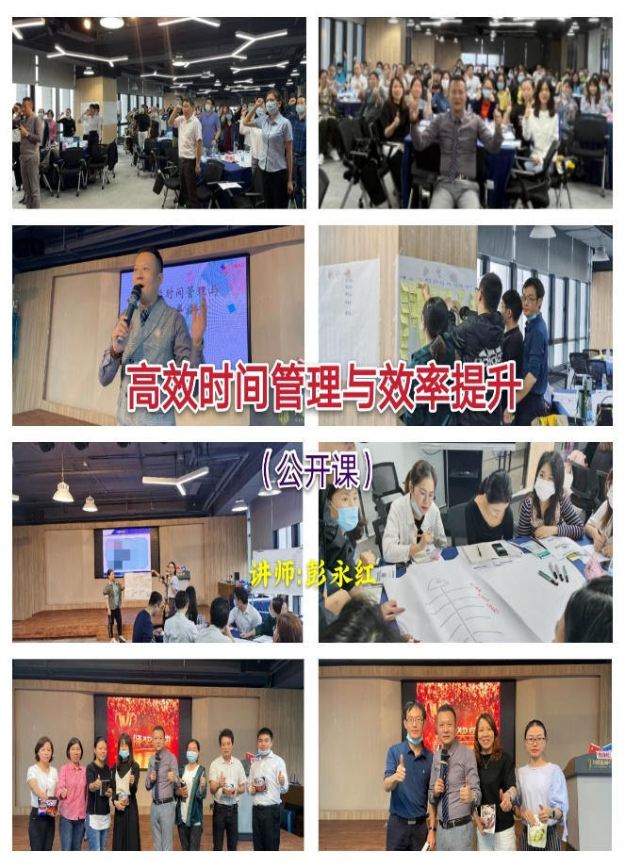 | 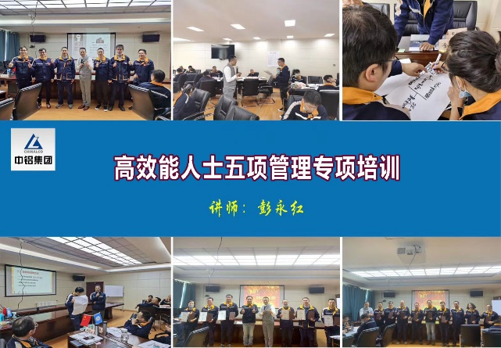
 | 